30.9.21 skončila stará platnosť preukazu
ISIC je platný, ak má známku 09/2022!

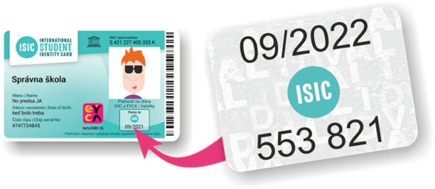

- Cestuješ s študentskou zľavou
Viac na: https://isic.sk/doprava-mhd-vlaky-autobusy-isic-euro26/
https://isic.sk/cestujsappkou/ - platí aj pre maturantov

- Máš nekonečné dáta na sociálne siete a chaty
Viac na: https://isic.sk/pausalpreteba/

- Keď nakupuješ, platíš nižšie ceny
Viac na https://isic.sk/3d-flip-book/kuponova-knizka-isic-euro-2021/
Platí aj vo viac ako 600 e-shopoch: https://www.plnapenazenka.sk/isic

AKO si obnoviť platnosť ISIC?

- Kúp si známku ISIC
na https://isic.sk/platbaskoly/ (10€) len do konca októbra,
potom na www.objednaj-preukaz.sk (13€)

